Artigo Fabio Mestriner
Estudo Macroeconômico da Abre mostra 10 anos de evolução dos números do setor de embalagem

Imagem AI Copilot Design
A produção e o consumo de embalagens é um dos termômetros que os economistas consultam para avalia o nível da atividade econômica pois eles sabem que cerca de 80% de tudo que é produzido nas fábricas segue para o mercado dentro de uma embalagem.
Sabem também que o desempenho dos supermercados e do varejo de alimentos, bebidas, produtos de limpeza, cuidados pessoais, medicamentos, cosméticos e outros itens de consumo diário tem seu desempenho fortemente referenciados pelo consumo de embalagens.
Quando coordenava o Núcleo de Estudos de embalagem da ESPM onde, no Laboratório de embalagem tinhamos acesso ao GNPD ( Global New Products Database) da Mintel, produzíamos um estudo sobre os lançamentos mundiais de embalagem publicado mensalmente, viramos fonte dos maiores jornalistas e publicações econômicas do país pois o material que divulgáva-mos era de grande utilidade para estes profissionais de veículos de informação.
Não resta dúvida, portanto, sobre a importância dos dados macroenômicos do setor de embalagem para se ter uma visão confiável sobre o desempenho da nossa economia.
Muito lovável a iniciativa da ABRE em disponibilizar em seu site, de forma aberta e gratúita, os dados de 2013 a 2023 que nos permitem visualizar em detalhes os números do setor em uma década completa.
Muitos dos que consultarem esses dados se supreenderão ao perceber que a despeito das oscilações da economia, a embalagem sustenta uma curva de crescimento constante aumentando o faturamento do setor de forma sólida e consistente e investidores podem concluir pela leitura desses gráficos que talvez devam considerar investir em ações de indústrias de embalagem.
Os que observarão que nem sempre o crecimento do faturamento coincide com o aumento da produção, terão dificuldade em compreender como isso acontece e, portanto, é importante saber que a embalagem não está vinculada unicamente com o consumo, mas sua principal função é “uportar a vida Humana dos mais de 8 Bilhões de habitantes do Planeta que precisam utilizar embalagens para atender suas necessidades e anseios, garantido assim sua sobrevivência.
Isso faz com que ela está unida de forma indissolúvel à vida humana que mesmo em cenários adversos precisa continuar, mesmo que precise alterar suas preferências e seu modo de vida.
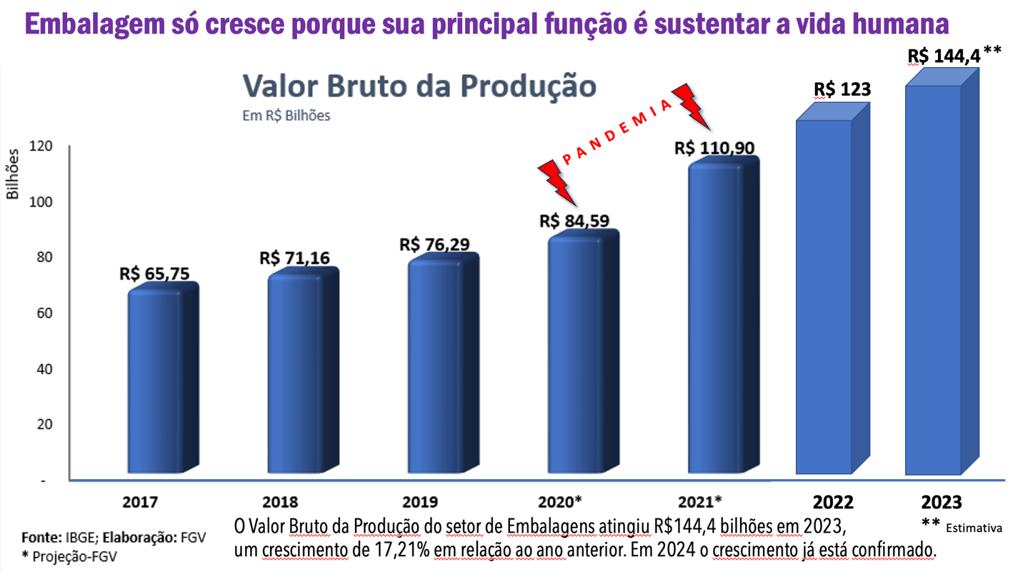
Os números dos 3 trimestres já consolidados e os resultados de outubro e novembro indicam que o crescimento do setor continuará em 2024 com o mês de dezembro onde o consumo das festas de final de ano so faz confirmar e ampliar os resultados obtidos até agora.
Portanto, vale a pena consultar os dados do setor de embalagem tanto pelos profissionais desse setor como economistas, estudiosos de mercado e jornalistas econômicos.Confiram: https://www.abre.org.br/dados-do-setor/

